Департамент внутренней и кадровой политики Белгородской области
Областное государственное автономное профессиональное образовательное учреждение
«Белгородский индустриальный колледж»

Методическая разработка литературного вечера, посвященного творчеству немецких классиков

Преподаватель: Гаврина В.И.

БЕЛГОРОД 2016 г

Сценарий литературного вечера, посвященного творчеству немецких классиков

Предлагаемый материал по творчеству Гете, Шиллера, Гейне был использован во внеклассной работе в группе 12ТЭО .
Эпиграфом проводимого занятия были взяты слова Ф.Шиллера: „ Willst du die anderen verstehen, blick in dein eigenes Herz.“ Звучит музыка – одно из произведений австрийского композитора Франца Шуберта. На фоне музыки сам преподаватель произносит слова:
„Wunderschön! Das ist Franz Schubert. Er hat 600 Gedichte von H.Heine vertont. Viele seine Lieder waren nach Gedichten von Goethe kornponiert. Wir sprechen heute über das Schaffen der großen deutschen Dichter J.W. Goethe, Fr.Schiller, H.Heine“.
Затем краткие биографические данные о великих немецких классиках перекликаются с пением их стихотворений.
J.W. Goethe wurde im Jahre 1749 im Frankfurt am Main geboren. Er erhielt eine gründliche Bildung im Elternhaus. Er studierte an der Leipziger Universität. In dieser Zeit schrieb er das „Heiden-asslein“- Goethe widmete dieses Gedicht der Frau, die er liebte. Damals war er 22 Jahre alt.
На фоне звучащей мелодии ученик читает стихотворение.
Heidenröslein
J.W. Goethe

Sah ein Knab` ein Röslein stehn,
Röslein auf der Heiden,
Knabe sprach: „Ich breche dich,
da du ewig denkst an mich,
und ich will`s nicht leiden“.
Röslein, Röslein, Röslein rot,
Röslein auf der Heiden.
Und der wilde Knabe brach`s
Röslein auf der Heiden ;
Röslein wehrte sich und stach,
half ihm doch kein Weh und Ach,
must es eben leiden,
Röslein, Röslein. Röslein rot,
Röslein auf der Heiden.

Дикая роза
Мальчик розу увидал,
Розу в чистом поле,
К ней он близко подбежал,
Аромат ее впивал,
Любовался вволю.
Роза, роза , алый цвет,
Роза в чистом поле!
«Роза, я сломлю тебя
Роза в чистом поле!»
«Мальчик, уколю тебя
Чтобы помнил ты меня!
Не стерплю я боли».
Роза, роза, алый цвет,
Роза в чистом поле!
Он сорвал, забывший страх,
Розу в чистом поле
Кровь алела на шипах
Но она - увы и ах! –
Не спаслась от боли
Роза, роза, алый цвет,
Роза в чистом поле!
Перевод Д.Усова

Der junge Goethe liebte sehr die Natur. Er machte oft Wanderungen in die Berge, in den Wald. In vielen lyrischen Gedichten besingt Goethe die Schönheit der Natur.
Meeresstille
J.W.Goethe

Tiefe Stille herschte im Wasser,
ohne Regung ruht das Meer,
und bekümmert sieht der Schiller
glatte Fläche ringsumher.
Keine Luft von keiner Seite!
Todesstille fürchterlich!
In der ungeheuren Weile
Reget keine Welle sich.

Gefunden
J.W. Goethe

Ich ging im Walde
So für nichts zu suchen,
das war mein Sinn.
Im Schatten sah ich
Ein Blümchen stehn,
wie Sterne leuchtend,
wie Auglein schön.
Ich wollt` es brechen,
da sagt` es fein:
„Soll ich zum Welken
Gebrochen sein?“
Ich grub`s mit allen
Den Würzlein aus;
zum Garten trug ich`s
am hübschen Haus.
Und pflanzt`es wieder
am stillen Ort;
nun zweigt es immer
und blüht so fort.

Нашел

Бродил я лесом
В глуши его
Найти не чаял
Я ничего
Смотрю, цветочек
В тени ветвей,
Всех глаз прекрасней,
Всех звезд светлей
Простер я руку,
Но молвил он:
«Ужель погибнуть
Я осужден?»
Я взял с корнями
Питомца рос
И в сад прохладный
К себе отнес.
В тиши местечко
Ему ответил.
Цветет он снова,
Как прежде цвел.

Перевод И.Миримского

Einmal wanderte Goethe durch die Beige. Überall war Ruhe. Die ruhende Natur machte auch auf den jungen Dichter einen grossen Eindruck und er schrieb.
Über allen Gipfeln
Ist Ruh`,
In allen Wipfeln
Spurest du
Kaum einen Hauch,
Die Vögelein schweigen an Walde
Warte nur, balde
Ruhest du auch.

Горные вершины
Спят во тьме ночной;
Тихие долины
Полны свежей мглой;
Не пылит дорога,
Не дрожат листы…
Подожди немного,
Отдохнешь и ты.
Перевод М.Ю.Лермонтов
Dieses Gedicht übersetzen berühmte russische Dichter : M.Lermontov, J.Anncnsky, W.Brjussow.
Die Musik zu diesem Gedicht schrieben berühmte Komponisten A.Warlamow, A,Rubinstein, S.Tanejew, G.Swiridow, M.Ippolitow-Iwanow und andere.
Johann Wolfgang Goethe interessierte sich nicht nur für Poesie, sondern auch für Kunst und Wissenschaft. Er schuf viele Dramen und Prosawerke. Sein größtes Werk ist die Tragödie „Faust“.
Die Werke von Goethe sind weltbekannt. Man übersetzte sie in viele Sprachen.
Der grosse Goethe starb im Alter von 83 Jahren.
Eine enge Freundschaft verband Goethe mit anderen grössten deutschen Dichter Friedrich Schiller.
Schiller war 10 Jahre jünger als Goethe. Er war ein begabter Junge und studierte in Militärschule. In dieser Schule lernte junger Schiller den Despotismus hassen. Schiller schreib viele Gedichte, Balladen (weltbekannt ist „Der Handschuh“), Dramen („Die Räuber“, „Kabalte und Liebe“, „Wilhelm Tell“. „ Die Jungfrau von Orleans“). Seine Werke widmete Schiller dem Menschen, dem Glück, der Liebe. Darunter sind zwei Gedichte:
Die Hoffnung
(F. Schiller)
Es reden und träumen die Menschen viel
von bessern kűnftigen Tagen.
Nach einem glűcklichen, goldenen
Ziel sieht man sie rennen und jagen.
Die Welt wird alt und wird wieder jung,
doch der Mensch hofft immer Verbesserung.

Das Mädchen aus der Fremde
(F. Schiller)
In einem Tal bei armen Hirten
Erschienen mit jedem jungen Jahr,
Sobald die ersten Lerchen schwirrten,
Ein Mädchen schön und wunderbar.

Sie war nicht in dem Tal geboren.
Man wusste nicht, woher sie kam,
Und schnell war ihre Spur verloren,
Sobald das Mädchen Abschied nahm.

Sie brachte Blumen mit und Fruchte
Gereift auch einer andern Flur,
In einem anderen Sonnenlichte,
In einer glűcklichem Natur.

Und teile jedem eine Gabe,
Dem Fruchte, jenem Blumen aus;
Der Jungling und der Greis am Stabe,
Und jeder ging beschenkt nach Haus.

Willkommen waren alle Gäste
Doch nachte sich ein liebendes Paar,
Dem reichte sie der Gaben beste,
Der Blumen allerschönste dar.

Und noch ein Gedicht von Friedrich Schiller. Es ist aus seinem letztem Drama „Wilhelm Tell“.

Jägerliedchen
(F. Schiller)
Mit dem Pfeil, dem Bogen
Durch Gebirge und Tal
Kommt der Schutz gezogen
Frűh am Morgenstrahl.
Wie im Reich der Lűfte
Konig ist der Weih,
Durch Gebirg und Klufte
Herrscht der Schutze frei.

Ihm gehort das Wiete,
Was sein Pfeil erreicht,
das ist seine Beute
Was da kreucht und fleugt.

Friedrich Schiller starb nach langem Krankheit im Jahre 1805.

Eine besondere Rolle in der deutschen Literatur spielte der grosse Dichter Heinrich Heine. Er wurde im Jahre 1797 in Düsseldorf am Rhein geboren, Heine schrieb viele Gedichte. Im Jahre 1821 erschien sein „Buch der Lieder,“ das die Heimat , die Natur und die Liebe besang.

Leise zieht durch mein Gemüt
H. Heine
Leise zieht durch mein Gemüt
liebliches Gelaute;
klinge, kleines Frühlingslied
kling hinaus ins Weite!

Kling hinaus bis an das Haus.
Wo die Blumen spriessen.
Wenn du eine Rose schaust
sag, ich lass sie grüssen.

Ein Fichtenbaum

Ein Fichtenbaum steht einsam
im Norden auf kahler Hoh,
Ihn schlafet; mit weisser Decke
Umhellen ihn Eis und Schnee.

Er traumt von einer Palme,
Die, fern im Morgenland,
Einsam und schweigend trauert
Auf brennender Felsenwand-

На севере диком стоит одиноко
На голой вершине сосна.
И дремлет, качаясь, и снегом сыпучим
Одета, как ризой, она
И снится ей все, что в пустыне далеко-
В том краю, где солнца восход,
одна и грустна на утесе горючем
Прекрасная пальма растет.
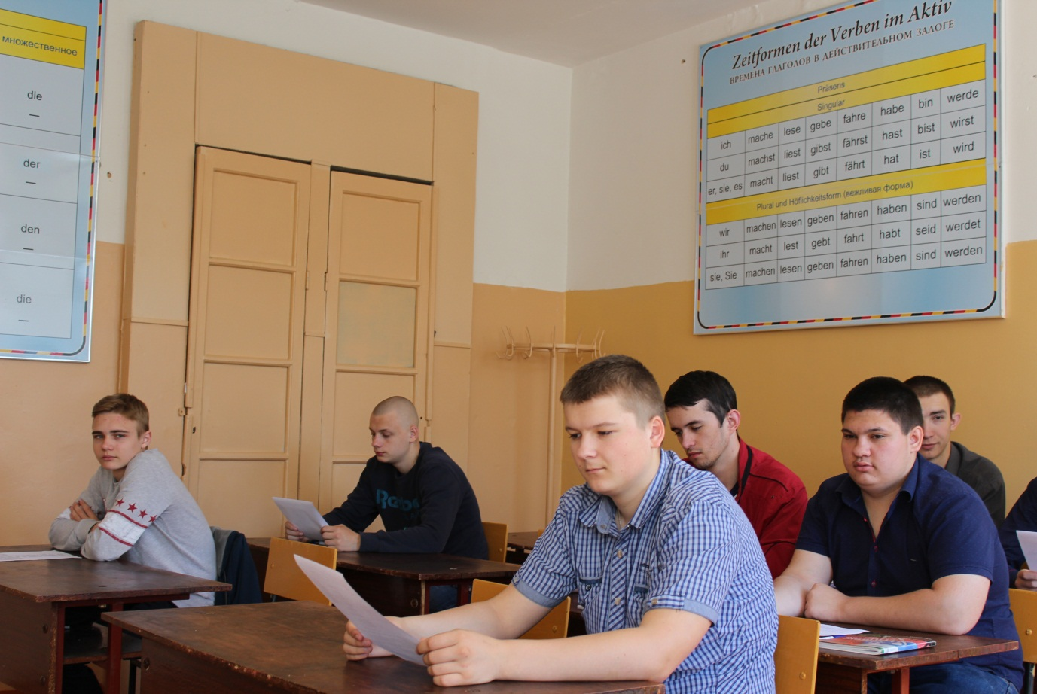

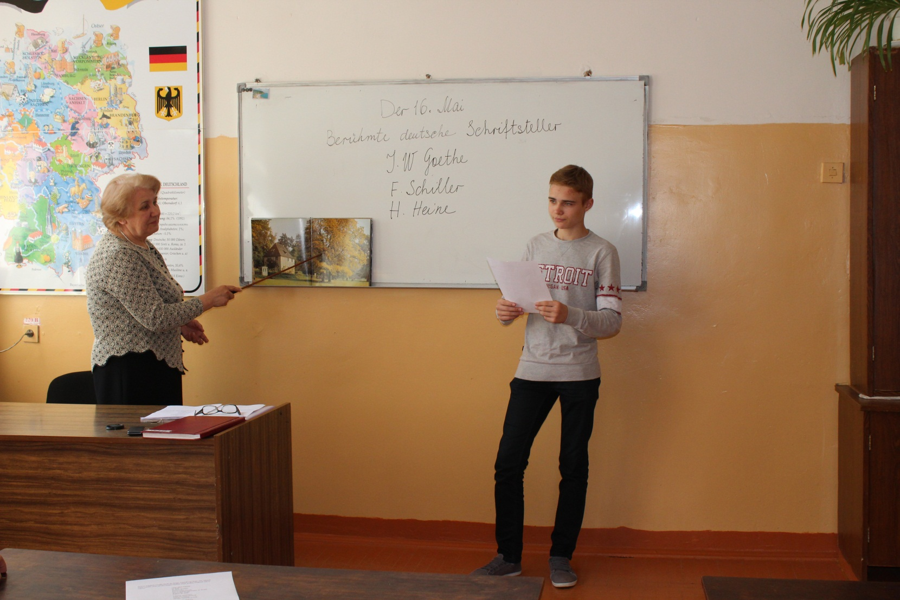

Анализ внеклассного мероприятия на тему:
«Музыкальный салон».
Данное мероприятие было проведено в группе 11 АСУ
1.Цели мероприятия:
- познакомить с музыкальными традициями Германии;
- повысить творческую активность студентов;
- повысить уровень знаний в области немецкого языка;
- передать колорит песен;
- приобщить студентов к истокам родной культуры через призму традиций страны изучаемого языка.
- Мероприятие было подготовлено силами студентов группы 11 АСУ. Был применён метод проектов. Студенты получили задания, был подобран необходимый материал, сделано музыкальное оформление и мероприятие прошло в форме концерта.

Данное мероприятие способствует обобщению, расширению и углублению знания по дисциплине, пробуждает интерес к самообучению, способствует формированию навыков, умений студентов работать самостоятельно с дополнительной литературой по дисциплине;
Оно способствует развитию творческих способностей самовыражения и самореализации, привлекает студентов к творческой деятельности , способствует выявлению творчески одарённых студентов и стимулирует их деятельность, поддерживает инициативу перспективных проектов и разработок студентов
Я считаю, что данное мероприятие вызывает интерес и уважение к
традициям и культуре другого народа, прививает терпимость и уважение к другим народам, вызывает интерес к стране изучаемого языка. Был передан колорит традиционных русских песен на немецком языке и, наоборот, немецких на русском, передана неповторимая мелодика и ритмика немецкого языка, синтезированы европейская культура и обычаи нашей страны и нашей республики.

Анализ внеклассного мероприятия на тему:
« Литературный вечер, посвященный творчеству немецких классиков

- Предлагаемый материал по творчеству Гете, Шиллера, Гейне был использован во внеклассной работе в группе 12ТЭО . Мероприятие было подготовлено силами студентов группы 12ТЭО. Был применён метод проектов. Студенты получили задания, был подобран необходимый материал.
Эпиграфом проводимого занятия были взяты слова Ф.Шиллера: „ Willst du die anderen verstehen, blick in dein eigenes Herz.“ Звучит музыка – одно из произведений австрийского композитора Франца Шуберта. На фоне музыки сам преподаватель произносит слова:
„Wunderschön! Das ist Franz Schubert. Er hat 600 Gedichte von H.Heine vertont. Viele seine Lieder waren nach Gedichten von Goethe kornponiert. Wir sprechen heute über das Schaffen der großen deutschen Dichter J.W. Goethe, Fr.Schiller, H.Heine“.
Затем краткие биографические данные о великих немецких классиках перекликаются с пением их стихотворений.
J.W. Goethe wurde im Jahre 1749 im Frankfurt am Main geboren. Er erhielt eine gründliche Bildung im Elternhaus. Er studierte an der Leipziger Universität. In dieser Zeit schrieb er das „Heiden-asslein“- Goethe widmete dieses Gedicht der Frau, die er liebte. Damals war er 22 Jahre alt.
На фоне звучащей мелодии студент читает стихотворение. Данное мероприятие способствует обобщению, расширению и углублению знания по дисциплине, пробуждает интерес к самообучению, способствует формированию навыков, умений студентов работать самостоятельно с дополнительной литературой по дисциплине;
Оно способствует развитию творческих способностей самовыражения и самореализации, привлекает студентов к творческой деятельности , способствует выявлению творчески одарённых студентов и стимулирует их деятельность, поддерживает инициативу перспективных проектов и разработок студентов.

